使用等离子堆焊设备对截齿表面进行熔覆
行业问题：截齿与采煤岩石直接接触，在工作过程中产生强烈的摩擦和冲击，降低了截齿的使用寿命和工作效率解决方案：采用上海多木实业有限公司DML系列等离子电源，配备PLC自动熔覆工装，在截齿头部堆焊耐磨涂层，达到表面耐磨、防腐的作用。

截齿等离子堆焊后的效果
1、截齿耐磨性明显提高。
采用先进的等离子堆焊技术，在截齿头部堆焊一层高硬度的金属陶瓷层，具有硬度高、韧性好、耐磨、抗冲击等特点，很好的保护了截齿头部，降低了头部齿体的磨损速度，使齿体与合金头部同步磨损，达到很好的匹配。
2、抗弯曲性能明显提高。
根据全商品在使用过程中对梨形部位的破碎及检查弯曲情况，利用先进分析软件ASS 7对所有商品在破碎过程中的受力情况进行了计算并提出了分析建议，并根据分析结果制定了独特的热外协工艺等生产加工工艺，使齿体整体抗弯曲性能及齿柄表面强度得到了很大的提高，保证了截齿的正常使用。
3.使用过程中“无火花”。
普通截齿在使用过程中特别是切割滘石过程中会产生大量的火花，给煤矿生产带来极大的安全隐患。我公司生产的等离子堆焊强化“无火花”截齿由于在截齿头上加了一层高意愿金属陶瓷层，该陶瓷层使得截齿在使用过程中产生的火花量减少了90%以上，大大提高了煤矿开采的安全性。

同种砂轮在同等条件下火花对比试验表明，普通齿轮在磨削过程中产生的亮火花约占长度的60%，而等离子堆焊强化齿轮在磨削过程中，基本不产生火花而只产生极少量的暗火花，火花长度只有10-20m。
总之，上海多木等离子焊机加强型无火花截齿具有耐磨、寿命长、不易折断、无火花等特点。不仅降低了煤炭生产成本，减轻了工人的劳动强度，而且很好的解决了长期存在的截齿在使用过程中产生的火花威胁煤炭安全生产的难题。等离子堆焊材料的应用，使截齿等离子堆焊层的性能指标和焊层形状具有可变性和控制性：单独使用等离子堆焊材料和堆焊工艺的应用，彻底解决了钎焊工艺对齿头造成的退火软化问题。
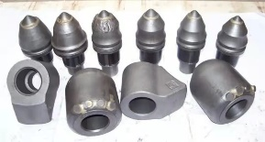 | 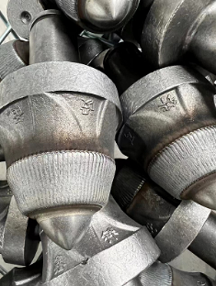 | 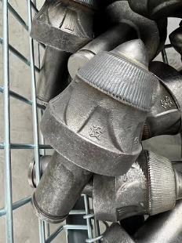 | 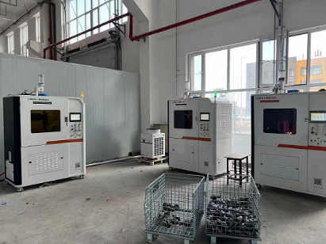
Youtube视频链接：https://www.youtube.com/watch?v=9Cf5sLWD7Ek

